Họ tên: Lê Duy Bảo

MSV:51283

Quản trị modul trong web

**Thêm modul:**

-Tài khoản

-Liên hệ

B1: đăng nhập vào trang quản trị

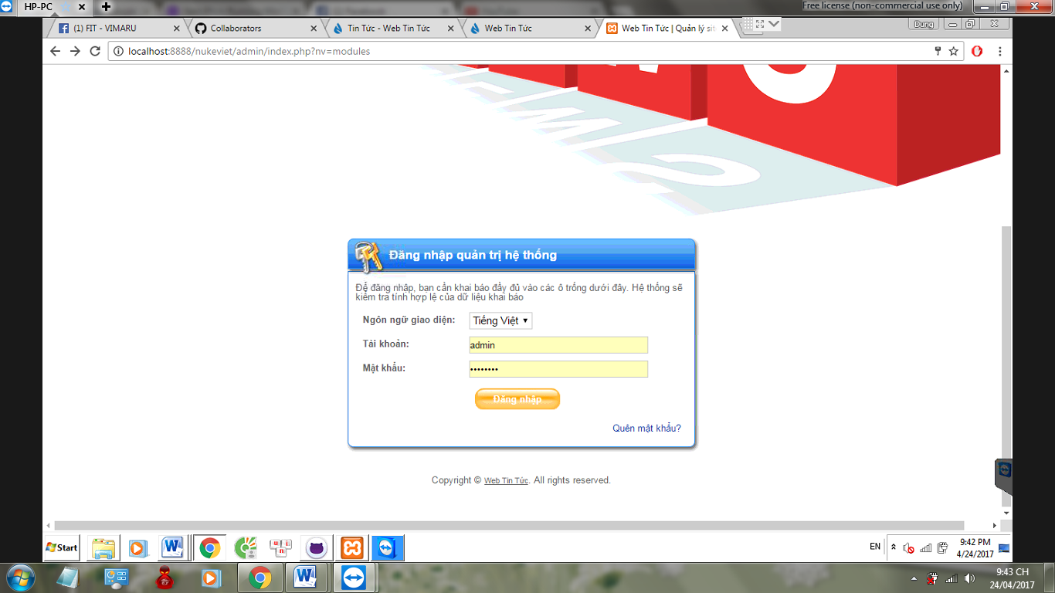

B2 chọn quản lí module-> thêm module ảo

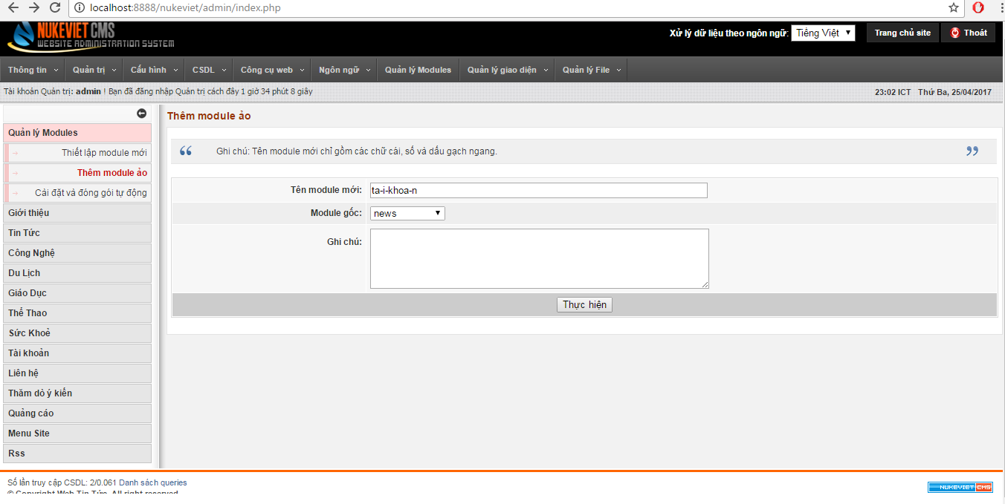

Thêm tên module: Tài khoản

Chọn module gốc thành News

Sau đó tiến hành chọn thực hiện

B3: Kích vào phần thiết lập để cài đặt module ảo

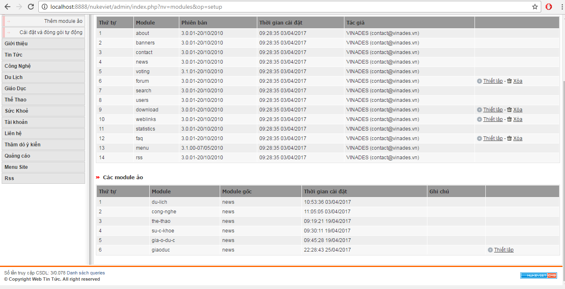

Chọn thực hiện:

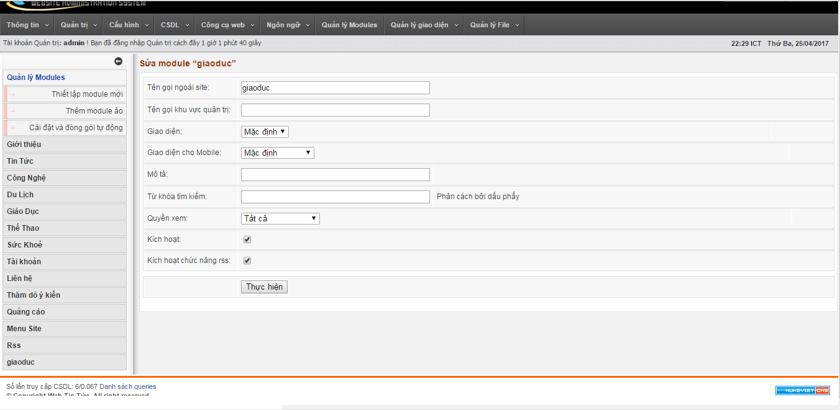

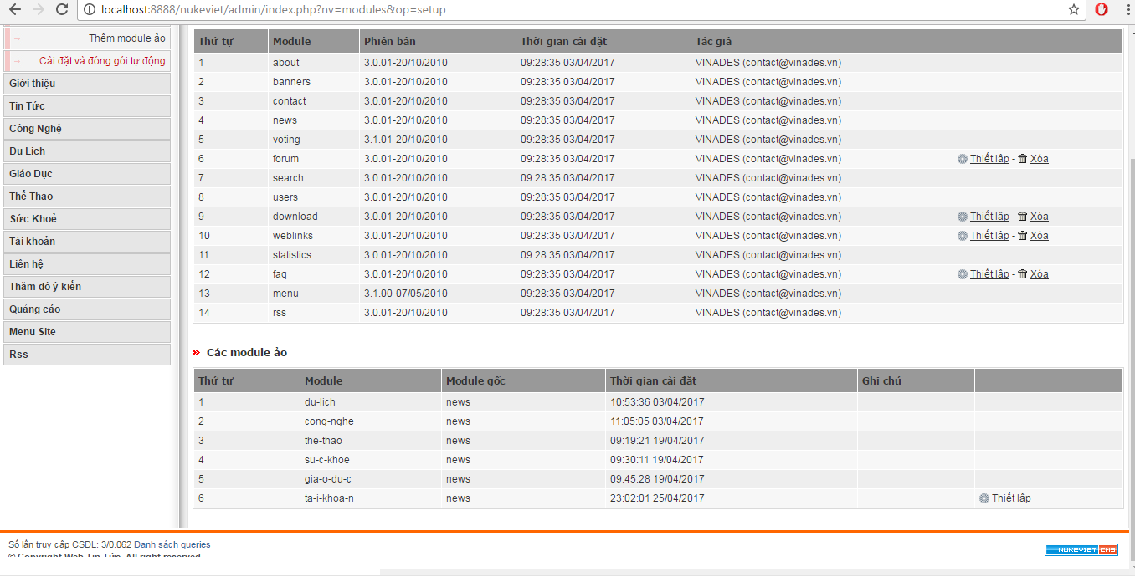

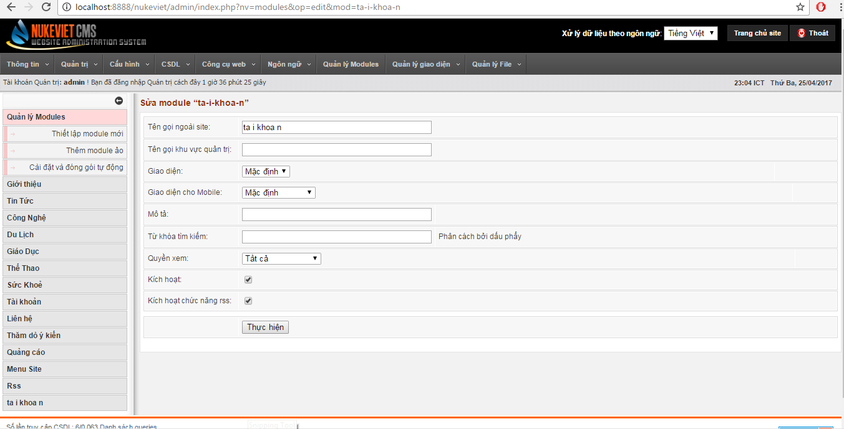

Sắp xếp thứ tự trên side

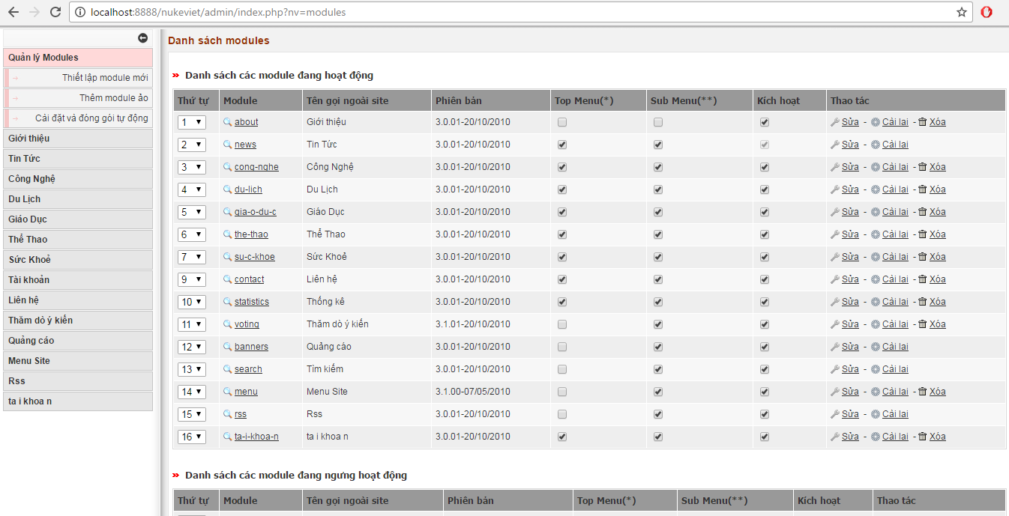

Hai module còn lại làm tưng tụ các bước trên.